这是基于Gradle，使用Android Studio构建的工程
如何构建app
- 安装JDK（> 1.7）、Android SDK以及Android Studio
- Android SDK:
http://developer.android.com/sdk/index.html
- Android Studio:
http://developer.android.com/sdk/installing/studio.html
2. 运行Androd Studio，在Hello 界面选择 configure -> project default -> project structure，在Project Structure中配置JDK和Android SDK路径：
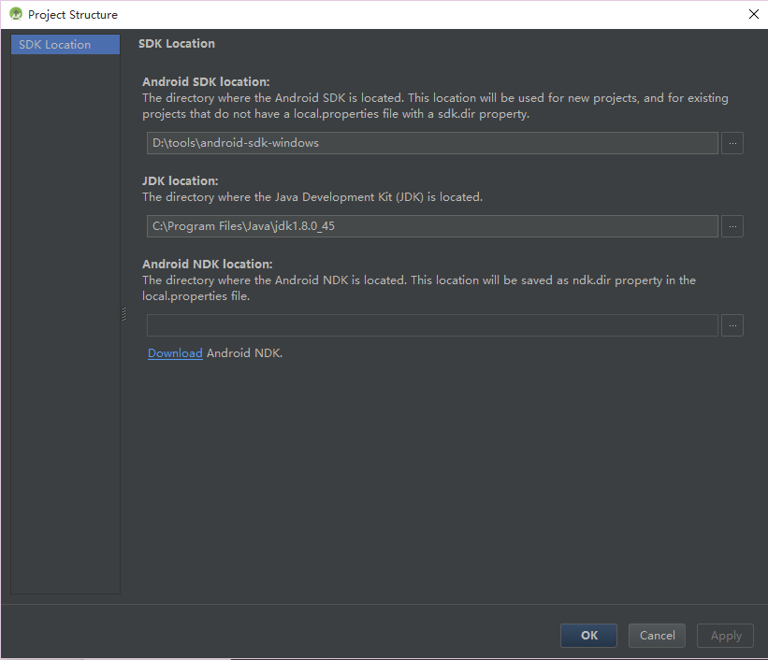
3. 通过Android SDK Manager 获取必须的工具
- Tools > Android SDK Platform-tools (rev 21 or above)
- Tools > Android SDK Tools (rev 23.0.5 or above)
- Tools > Android SDK Build-tools version 22 (rev 22.0.1 or above)
- Android 4.4W2 > SDK Platform (API 20)
- Android 5.0 > SDK Platform (API 21)
- Extras > Android Support Repository
- Extras > Android Support Library
4. 在工程目录下创建一个local.properties文件，其中填写Android SDK路径。可以参考local.properties.example创建。
5. 导入工程进入Android Studio
在Android Studio 欢迎界面选择 Open an existing Andorid Studio project，进入工程目录选择settings.gradle文件，点击ok，等待下载完依赖的软件包并完成编译，工程就成功导入。
6. 添加你的debug keystore 文件到工程目录/app下，然后编辑工程目录/app/build.gradle文件
在 android{
....
}中添加下面内容
signingConfigs {
debug {
storeFile file("../app/itic.jks")
storePassword "Itic123456"
keyAlias "itic"
keyPassword "Itic123456"
}
release {
storeFile file("../app/itic.jks")
storePassword "Itic123456"
keyAlias "itic"
keyPassword "Itic123456"
}
}
../app/itic.jks 是 keystore文件，该文件的Alias为itic，storePassword和keyPassword分别是Itic123456
- 在Android Studio中选择app并点击运行按钮，就可以在你的设备上运行工程了。
